出土文献与古文字研究青年学者访谈034：王伟

编者按：为了向青年研究人员和在读学生提供学习、研究出土文献与古文字的经验，复旦大学出土文献与古文字研究中心约请从事相关研究并卓有成就的部分学者接受我们的访谈，题为“出土文献与古文字研究青年学者访谈”，由“古文字微刊”公众号、出土文献与古文字研究中心网陆续发布。衷心感谢各位参与访谈的学者。

个人简介
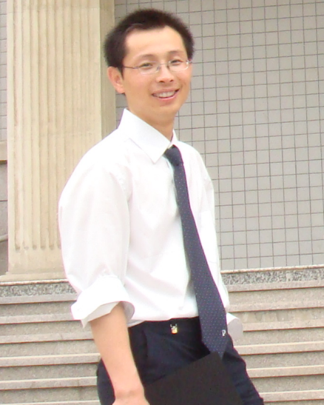
王伟，1977年6月生，陕西渭南人。陕西师范大学文学院副教授，主要研究方向为出土文献与周秦文字。

1.请介绍一下您学习和研究出土文献与古文字的经历。
1998-2002年就读于宝鸡文理学院中文系汉语言文学教育专业，因为觉得是二本院校，入学之初就下决心要考研究生。除了认真学习“古代汉语”课程，把当时所能搜罗到的古汉语教材，如王力版、郭锡良版、许嘉璐版、朱振家版等全部通读，并整合了其中的文字、词汇、音韵等基础知识；还将六卷本《中国历代文学作品选》的前两册逐篇细读。
基于同宿舍好友的感召，买旧书成为大学四年的重要文化活动。陆续在旧书摊上买到中华书局“中国史学名著选”系列的《左传选》、《汉书选》和《后汉书选》等，其中《左传选》认真读过。本科时还在夜市旧书摊买过中华版标点本《史记》、康殷《文字源流浅说》、胡朴安《中国文字学史》、唐兰《中国文字学》、张舜徽《中国古代史籍校读法》和毕既明《重订六书通》等。值得一提的是，这些书都是从同一个人手里买来的，都包着牛皮纸书皮，盖着“新动”的印章。
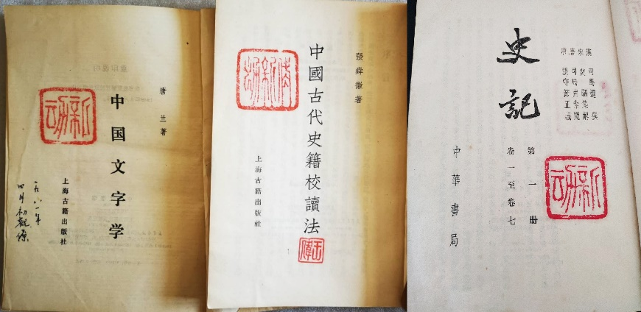
为了复习应考，从校门口的“风入松”书店买了《说文解字》和裘锡圭先生《文字学概要》。为写毕业论文，《文字学概要》当时是认真看了的，甚至还将《文字学概要》封面改造后作为毕业找工作简历的封面（“自荐”为同级同学所写）。
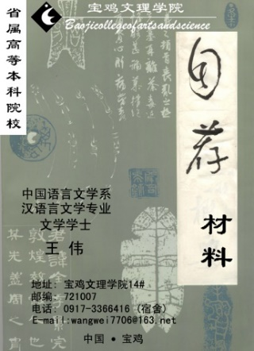
本科毕业论文算是初步接触到了一些文字学的基础知识，《文字学概要》里面也有较丰富的古文字材料，所以本科学习过程结束时，算是跟出土文献与古文字研究沾上了点边；但当时考研并没有从事学术研究的目标，主要还是本科就业形势一般，想以后有个更好的工作而已。
硕士研究生期间，花一年时间抄过一遍《说文》，但感觉没什么效果。王辉老师开过以《商周古文字读本》为教材的“古文字研究”的课程。2003年眉县杨家村窖藏出土27件有铭青铜器，轰动一时。由于是新出资料，研究的论著不是很多，学位论文就以《眉县新出青铜器铭文综合研究》为题，实际上主要做了铭文汇释。当时古文字输入和造字都很麻烦，写论文的过程不仅提高了电脑输入水平，还对处理材料的能力很有帮助。博士学位论文材料是秦玺印封泥，更偏重历史文献，实际上有些偏离古文字了。

2.您目前主要的研究领域有哪些？该领域今后的预想研究或拟待研究的方向和课题有哪些？
目前主要在持续整理秦出土文献，接续《秦出土文献编年订补》的工作。除几批数量较大的秦简牍资料外，其他类别的秦出土的文字资料络绎不绝，数量也不少。尤其近年来秦印资料（包括官私印封泥和印章）层出不穷，但著录比较分散，需要及时搜集整理。由于之前跟王辉老师学习，对秦文字资料稍熟悉些，所以一直关注。
由于新出秦汉简牍资料的触发，秦出土文献和相关的历史文化研究这些年颇为学者关注，但一些小的门类，如官私玺印和封泥，因为资料流传不广、资料著录分散等因素，研究工作仍有待深入。近年来已有《中国封泥大系》《秦封泥集存》等集成性的资料出版，但仍有相当数量的资料尚待收录。秦出土文献资料的整理工作仍需要持续关注和推进。
由于自己承担项目的关系，此前和今后一段时间主要还是关注秦玺印封泥资料的整理与研究，包括官、私和吉（词）语印。前段时间因修改学生论文之机，对秦私印的著录情况做了简单梳理，发现旧有和新出的资料积累很多，值得继续跟进。今后或许会有一个囊括玺印和封泥两大类，官、私和吉（词）语印三种类型的“秦印汇编”。

3.您在从事学术研究的过程中，在阅读、收集资料、撰写论文、投稿发表等方面有什么心得体会？
发现问题是学术研究能力的关键，而阅读和积累材料是发现问题的前提。阅读文献的过程中围绕感兴趣主题积累资料，资料积累到一定程度，经过分析和思考，就有可能对某一问题有新的体会。将自己的新认识、新体会用材料证明出来，就是撰写论文的过程。当下各行业都在倡导创新，撰写论文无非就是观点、材料、方法，个人觉得能做到三者有一“新”就可以算是好文章。然而，好的文章一般都有一个发现问题，长时间积累资料，长时间思考，最后瓜熟蒂落的漫长过程。
投稿发表方面，要做到知己知彼。“知己”就是要对自己的论文有清醒的认识，论题是否有意义，论点与已有研究有何异同，材料使用和解读与以往有何不同，文章结论对本问题研究有无贡献等；还有就是自己的论文是否达到了能发表的水平。“知彼”就是所投刊物是否经常刊发此类论文，了解目标刊物发表论文的整体水准等。

4.对您迄今为止的学习和研究影响较大的著作或学者有哪些（或哪几位）？
在陕师大读硕士和博士时的两位导师是我学术研究的启蒙者和领路人。当时，陕师大文字学方向有胡安顺老师和双聘教授身份的陕西省考古研究所（后改名“院”）王辉先生共同招生，所以我们同级的文字学方向3位同学都是双导师，即校内胡安顺老师和外聘的考古所王辉老师。胡老师批改文章非常仔细，尤其注重遣词造句和上下文逻辑关系；王辉老师一般只谈材料和观点。两位老师学术风格不同，但对我在学习和工作上的帮助都很多。
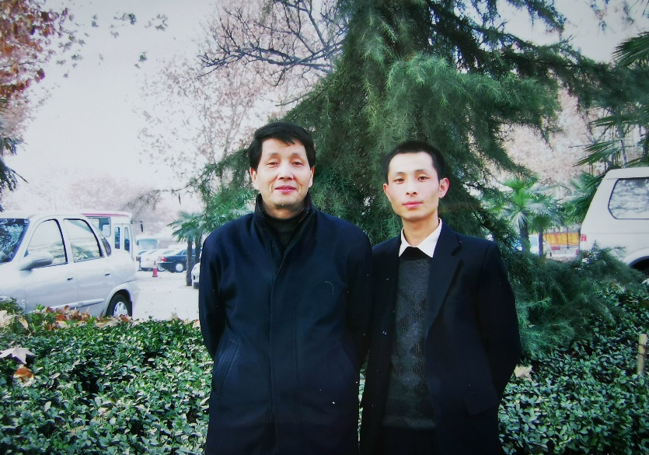
2006年元旦与胡老师在师大校园合影
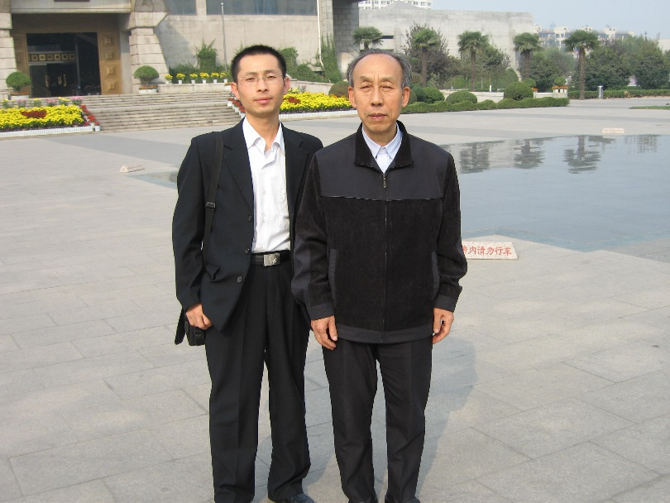
2006年10月与王辉老师在河南博物院门前合影
对古文字有兴趣的学生，学界名家及其道德文章都是膜拜和学习的对象。允许攀附的话，李学勤和裘锡圭两位先生对我有持续的影响。硕士二年级第一次跟随王辉老师参加了在杭州召开的“中国古文字学会第十四届年会”（2004年11月），会议细节全忘记了，但陈荣军师兄帮我拍了跟裘锡圭先生的合影，至今留存。2007年9月间李学勤先生来陕师大出席首届“西部大讲堂·历史学论坛”。论坛开始之前，由王辉和张懋镕老师等人陪同，李先生去考古所看铜器，还去了北郊泾渭基地参观。我跟车一起来回有大半天时间，当天就有一种站在了最前沿的感觉。
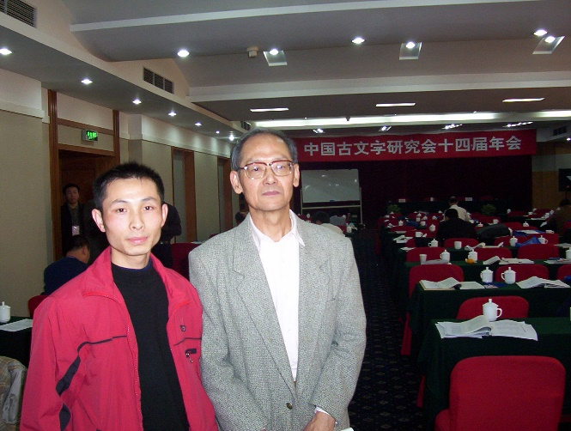
2004年11月 杭州古文字会议与裘先生合影
陕西本地学者王慎行先生自学古文字成才，其事迹最初是胡老师用来激励我们几个学生的。后来买到了《古文字与殷周文明》，了解作者自学古文字的艰辛和巨大付出，便一直被这种艰苦奋发的精神所激励。

5.请结合您的学习和研究经历，为初学者提供一些建议。
出土文献与古文字相关专业已有较长时间的积淀和学科传统，个人觉得不是容易自学成才的行当。不光要熟悉先秦秦汉的传世文献，要读古文字相关的名作，还要尽量拜名门和名师。初学者尽量熟悉先秦两汉的传世文献，尤其是《左传》等几部重要的基础文献，这是古代文史研究的基本功。
有了一些古文献基础，又有志于出土文献与古文字研究，且家庭经济情况允许的情况下，尽量向高水平、团队化的平台靠拢。主要是因为古文字的书籍图录都很贵，而古文字研究需要“钱”和“闲”；另一方面，好的平台和氛围很重要，在高水平的团队里面，你不进步都会被裹挟着被迫进步。

6.在数字化和信息化的时代，电脑技术或网络资源对您的研究具有什么样的影响或作用？
数字化和信息化时代资料的获取更为便捷，造字和简单的图片处理等工作自己可以解决，工作效率有提升；另一方面海量的网络资料需要有所选择，促使自己注意搜集和建立有特色的专题性资料集合。

7.出土文献与古文字研究与众不同的一点，在于许多论文或观点是发布在专业学术网站上甚至相关论坛的跟帖里的，您如何看待这一现象？您对相关的学术规范有何认识或思考？
个人认为，专业网站发布的成文的论文可作为正式的参考文献；论坛讨论帖和跟帖多是一时所想，与学术论文注释规范兼容性差，除非重要的真知灼见，一般写论文时可以不征引。另一方面，论坛、QQ群和微信群的跟帖或讨论，形式灵活，有些学术问题的讨论可以互相激发灵感，对于解决问题有所帮助，所以还需要尽量关注；而发言者也有责任将有价值的个人意见整理成文后正式刊发。

8.您如何处理学术研究与其他日常生活之间的关系？学术之外您有何锻炼或休闲活动？
研究生期间，看书写论文是日常生活的大部分。工作以后，尤其是父母年迈，爱人每周往返西安和咸阳两地，家里有一个三年级小学生和一个需要随身携带的学龄前儿童，这样的情况下能够吃饱肚子，不至于家里乱得不像样就很难了。完成日常的本科教学和研究生课程之后，分配到看书学习上的时间和精力实在有限。不过，这只是我为自己工作后进步不大找的借口而已。
学生阶段喜欢打乒乓球，工作之后有专门的活动场地但断断续续并没有坚持。疫情期间，跟儿子一起打篮球，现在基本每周一次，每次一个小时左右。休闲活动一般是在家看电影，或者天气好的时候利用大半天时间开车进秦岭峪口。

感谢王伟先生接受访谈。本文所有图片均蒙王先生提供。

